|  |  |
| --- | --- |
| **3D Bot Project** | |
| **C:\Users\asdjk\AppData\Local\Microsoft\Windows\INetCache\Content.Word\main.png** **C:\Users\asdjk\AppData\Local\Microsoft\Windows\INetCache\Content.Word\customizing.png** **C:\Users\asdjk\AppData\Local\Microsoft\Windows\INetCache\Content.Word\ingame.png** | |
|  |  |
| **개발 기간** | 2016.01.04 ~ 2016.02.26 |
| **개발 스펙** | Unity [ C# ]  JsonFx  Asset [ iTween / SimpleDecalSystem / HighlightingSystem] |
| **개발 내역** | 클라이언트 및 맵에디터 프로토타입 구현 |
| **요 약** | 홍익대학교 연구보조생 및 Makerslab 산학협력생을 하면서 진행했던 프로젝트입니다. 버전1 프로젝트에서는 프로토타입 및 버그 수정 작업을 하였고 버전2 개발에서는 프로그램 설계 작업에 참여 하였습니다. |
| **성과 / 결과** | 이화여대 부속 초등학교에서 테스트 진행  웹페이지 출시([링크](https://codingpuzzle.org/studying.html?course=elementary)) |
| **소스 코드** | <https://github.com/InwonHwang/3D_Bot_Project> |
| **게임 영상** | <https://www.youtube.com/watch?v=R8gkMF1Hnw8> |
|  |  |

**커스터마이징**

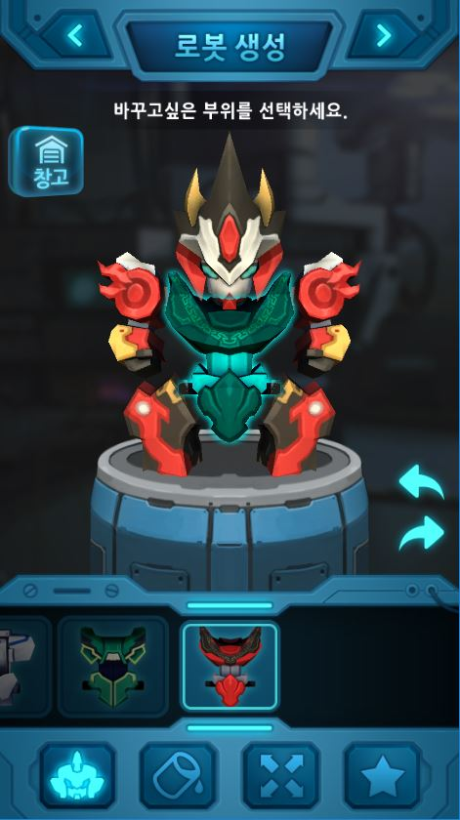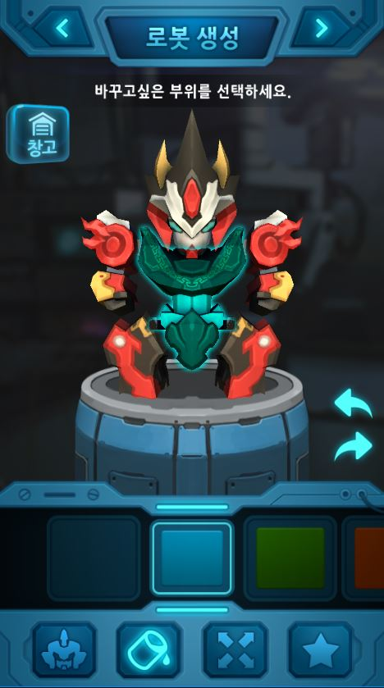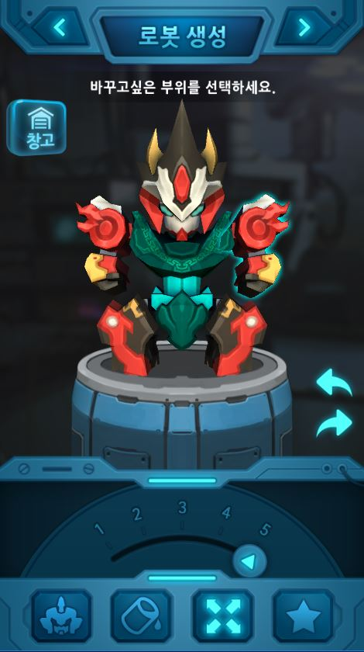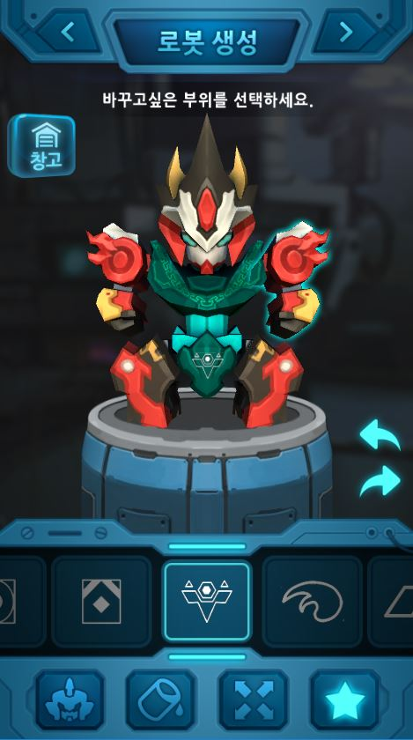

커스터마이징 기능으로는 로봇의 부품변경, 색상변경, 스케일변경, 스티커 부착이 있습니다. 파츠변경 기능은 UI 오브젝트의 이름으로 같은 이름의 부품을 찾아서 변경하는 방식을 사용하였습니다. 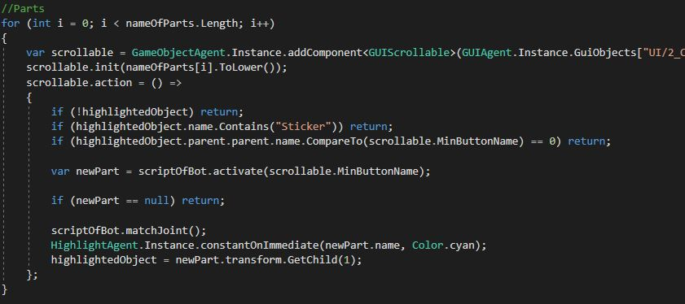

<부품변경코드>

컬러 변경 또한 UI 오브젝트의 이름으로 부품의 머테리얼 컬러를 변경하는 방식으로 구현하였고 스케일 경우는 UI가 회전한 각도에 비례하게 스케일을 변경하는 방식으로 구현하였습니다.

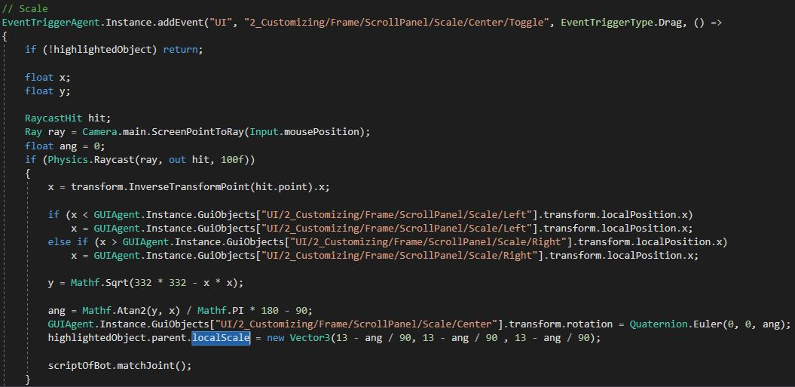

<스케일변경코드>

스티커 부착기능은 마우스 드래그시 스티커 UI가 마우스 포인터를 따라가도록 하였고 드래그 종료 시 SimpleDecalSystem 에셋에 동적으로 메쉬를 만드는 기능을 사용해서 스티커를 부착하였습니다.

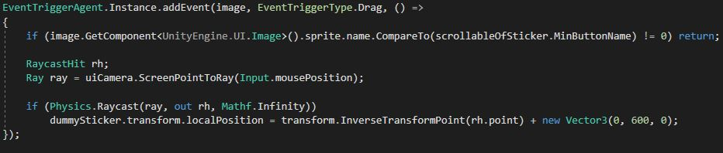

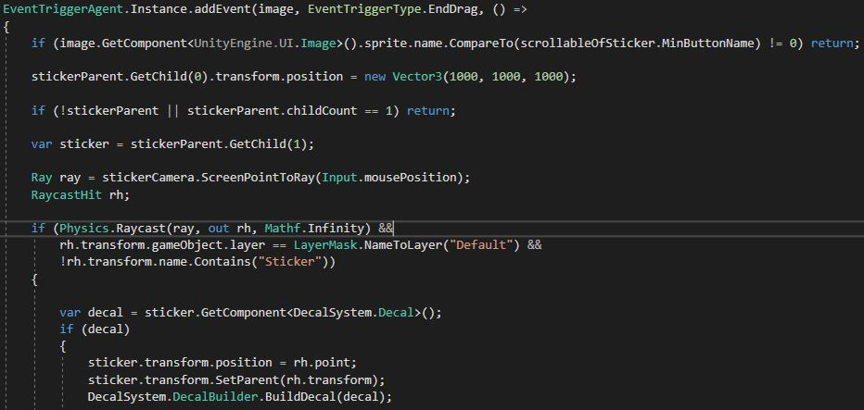

<스티커부착코드>

창고

커스터마이징이 완료된 로봇은 자동으로 저장되고 창고내에서 저장된 로봇들을 선택하여 게임을 플레이 할 수 있습니다. 각 데이터는 JsonFx를 이용하여 Json 포맷으로 저장하였습니다.

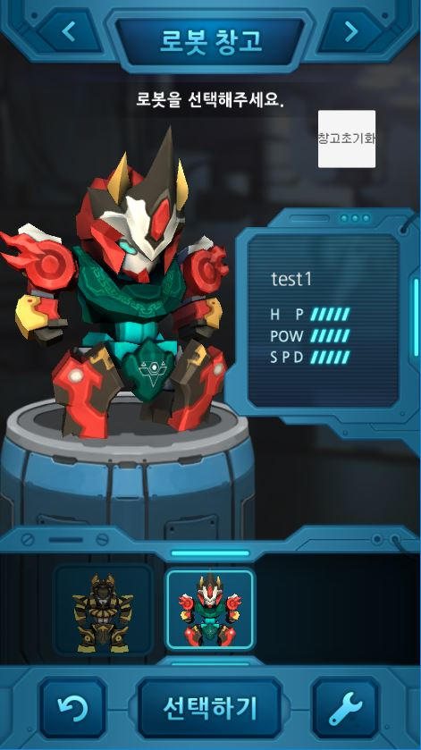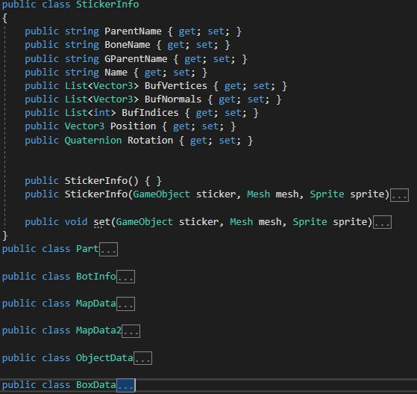

퍼즐게임

커스터마이징으로 완료된 로봇 또는 창고에서 선택한 로봇으로 퍼즐게임을 플레이 할 수 있습니다. 게임 방식으로는 로봇으로 맵 내에 오염된 타일을 정화하거나 적 로봇을 쓰러뜨리면 클리어 됩니다. 퍼즐 로봇 주변물체를 판정하기 위해 그래프 자료구조를 사용했습니다. 아래 명령어를 클릭하면 활성화된 패널(Main, G1, G2) 에 명령어가 추가됩니다. 플레이 버튼을 누르면 명령어에 따라 로봇이 행동합니다.

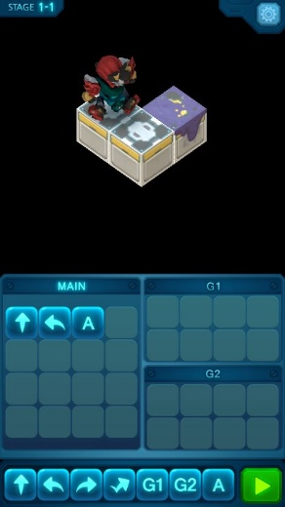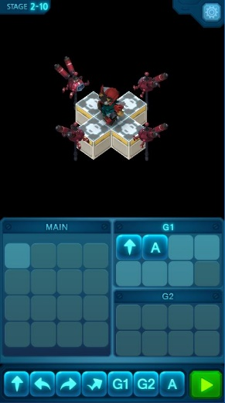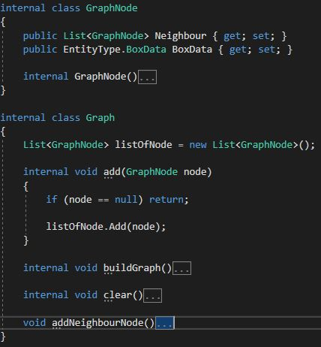

맵 에디터로 저장된 Json 파일을 레벨클래스에서 읽어 들여서 맵을 구성하는 오브젝트들을 활성화 하고 그래프를 만들어냅니다.

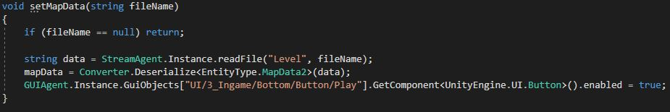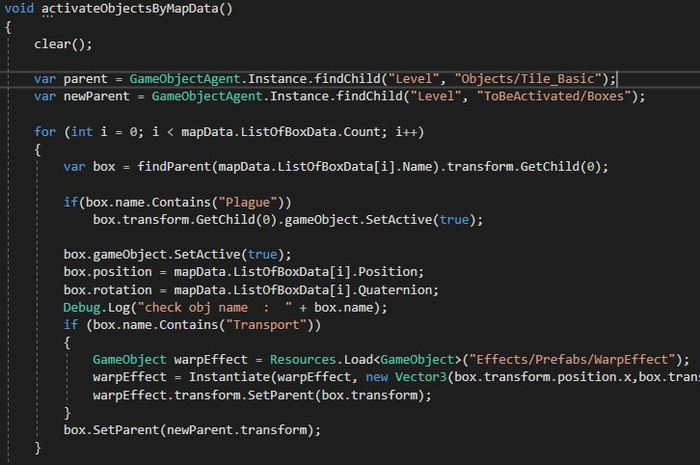

<레벨 읽기 및 활성화>

플레이를 누르면 Main패널에 추가된 명령어리스트를 가져와 순차적으로 실행합니다. G1, G2 명령명령 수행될 때 G1, G2을 스택에 추가합니다. 명령어에 따른 기능은 Switch 문을 사용하고 해당 기능이 실행되는 시간을 반환하도록 했습니다.

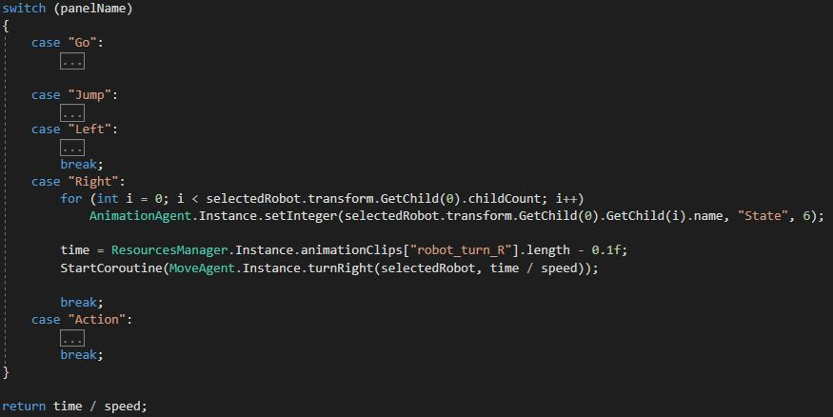

명령어를 순차적으로 수행하는 코루틴의 일부 코드입니다.

